На які зміни слід очікувати платникам єдиного податку другої – четвертої груп щодо застосування РРО/ПРРО?

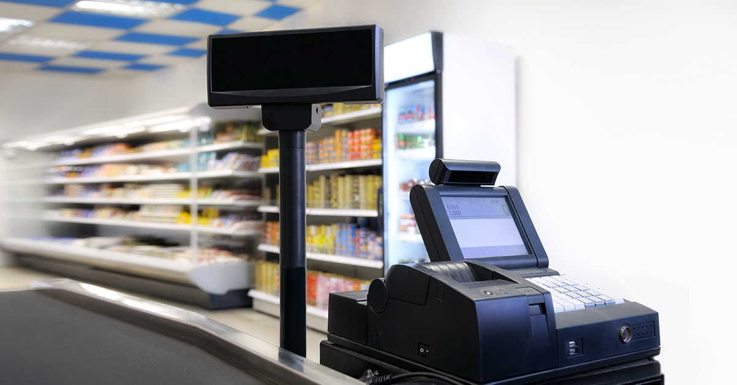

Головне управління ДПС у Харківській області повідомляє, що відповідно до пункту 61 підрозділу 10 Розділу ХХ «ПЕРЕХІДНІ ПОЛОЖЕННЯ» Податкового кодексу України з 01 січня 2021 року до 01 січня 2022 року реєстратори розрахункових операцій та/або програмні реєстратори розрахункових операцій не застосовуються платниками єдиного податку другої – четвертої груп (фізичними особами-підприємцями), обсяг доходу яких протягом календарного року не перевищує обсягу доходу, що не перевищує 220 розмірів мінімальної заробітної плати, встановленої законом на 01 січня податкового (звітного) року, незалежно від обраного виду діяльності, крім тих, які здійснюють:
- реалізацію технічно складних побутових товарів, що підлягають гарантійному ремонту;
- реалізацію лікарських засобів, виробів медичного призначення та надання платних послуг у сфері охорони здоров’я;
- реалізацію ювелірних та побутових виробів з дорогоцінних металів, дорогоцінного каміння, дорогоцінного каміння органогенного утворення та напівдорогоцінного каміння.
У разі перевищення платником єдиного податку другої – четвертої груп (фізичною особою-підприємцем) у календарному році обсягу доходу, що не перевищує 220 розмірів мінімальної заробітної плати, встановленої законом на 01 січня податкового (звітного) року, застосування реєстратора розрахункових операцій та/або програмного реєстратора розрахункових операцій для такого платника єдиного податку є обов’язковим.
Застосування реєстратора розрахункових операцій та/або програмного реєстратора розрахункових операцій починається з першого числа першого місяця кварталу, наступного за виникненням такого перевищення, та продовжується в усіх наступних податкових періодах протягом реєстрації суб’єкта господарювання як платника єдиного податку.
Таким чином, з 01 січня 2022 року значно розширюється коло суб’єктів господарювання (фізичних осіб-підприємців), якими мають застосовуватись реєстратори розрахункових операцій та/або програмні реєстратори розрахункових операцій.

